Presseinformation

TDM-Werkzeugmanagement: Das Release 2020 treibt die Digitalisierung weiter voran
Neu- und Weiterentwicklungen erhöhen Effizienz und Agilität zerspanender
Unternehmen
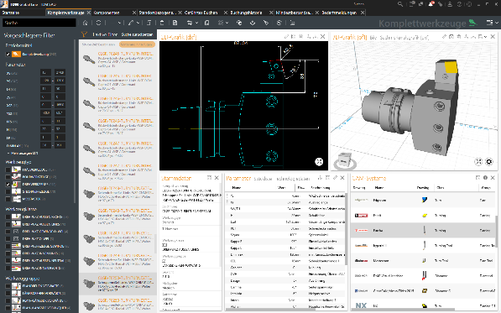
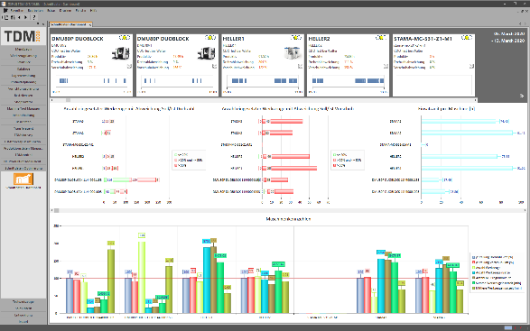
Mit dem Global Line Release 2020 behalten die Anwender alle Werkzeugdaten transparent im Blick. Bild: TDM Systems
Im neuen TDM Release werden Schnittdaten direkt aus der Maschine erfasst, ausgewertet und gesichert. Bild: TDM Systems
Tübingen, 7. Juli 2020 – TDM Systems, Digitalisierungsexperte für die zerspanende Fertigung, bringt die neueste Version seiner Lösungen TDM und TDM Global Line am 7. Juli auf den Markt. Die beiden Hauptreleases 2020 der digitalen Werkzeugmanagementsoftware bieten neben zahlreichen Weiterentwicklungen auch neue Module, mit denen Anwender ihre Werkzeugkosten senken und ihre Effizienz erhöhen.

„Die Herausforderungen für zerspanende Unternehmen sind enorm: Um die gegenwärtige Krise zu meistern, müssen sie ihre Kosten schnell und massiv reduzieren“, betont Dietmar Bohn, Geschäftsführer von TDM Systems. Der Schlüssel, um kostengünstiger, schneller und agiler zu fertigen, ist für ihn die Digitalisierung. Einen weiteren Schritt in Richtung Vernetzung und Datennutzung können zerspanende Unternehmen laut Bohn jetzt mit der jüngsten Generation der Werkzeugmanagementsoftware TDM und TDM Global Line gehen.
„Mit den neuen Releases unterstreichen wir unseren Anspruch, als Komplettanbieter Lösungen für ein unternehmensweites, digitalisiertes Management von Werkzeugen und Betriebsmitteln zu bieten, die die Effizienz und Wettbewerbsfähigkeit zerspanender Unternehmen erhöhen“, so Bohn.
Ein Highlight in diesem Zusammenhang ist, dass Anwender mit dem neuen Release TDM Global Line 2020 mehr Transparenz bezüglich ihrer Werkzeugkosten und -kennzahlen erhalten. Denn jeder Anwender kann sich jetzt sein TDM Global Line Dashboard individuell konfigurieren. Die jeweiligen Reports können dabei entweder im Dashboard angezeigt oder auch ausgedruckt bzw. einfach nach Excel transferiert werden. Da immer Echtzeitdaten ausgewertet werden – beispielsweise zum Wert der gebrauchten und neuen Werkzeuge oder zur Anzahl der angelegten Komponenten und Komplettwerkzeuge – ist das Controlling valide. „Anwender behalten so genau die Zahlen im Blick, die sie benötigen, das erhöht ihre Handlungsfähigkeit entscheidend“, betont der Geschäftsführer.
Neben zahlreichen Verbesserungen und Weiterentwicklungen im TDM Shopfloor Manager und den Lagerverwaltungs-Apps stehen mit dem aktuellen Release auch neue Module in TDM Global Line zur Verfügung:
- TDM NC-Program Manager Global Line: Das leistungsstarke Tool sichert durch das transparente Management von NC-Dokumenten einen ungestörten Fertigungsprozess. Zudem wird das vorhandene Anwendungs-Know-how im Unternehmen gehalten.
- TDM Bestellanforderungsmodul Global Line: Mit dieser Anwendung werden Werkzeugbedarfe einfach verwaltet und an das ERP-System weitergegeben. Dies macht die Werkzeugbestellungen auch transparenter, was Unternehmen dabei unterstützt, alle benötigten Werkzeuge zeit- und mengengenau zur Verfügung zu stellen.
- TDM 3D Solid Editor Global Line: Mit diesem Editor lassen sich 3D-Modelle unkompliziert modifizieren und anpassen. Firmen generieren damit deutliche Zeiteinsparungen beim Aufbau eines 3D-Modellbestandes. Zudem erhöht sich die Grafikqualität und die 3D-Modelle lassen sich noch besser für Simulationsanalysen nutzen.
Neben TDM Global Line entwickelten die Tübinger Werkzeugdatenexperten auch die Kernlösung TDM weiter.

TDM 2020: Neues Modul schließt Lücke zwischen Planung und Fertigung
Mit dem neuen Release steht Anwendern u. a. der TDM Feeds & Speeds Manager zur Verfügung. In Verbindung mit der Comara Box werden die gefahrenen Schnittdaten direkt aus der Maschine erfasst, verdichtet und ausgewertet. Durch den Vergleich der geplanten und im NC-Programm definierten Schnittwerte mit den tatsächlich gefahrenen Schnittwerte in der Maschine können zukünftig bereits in der Planungsphase verlässliche Schnittwerte vorgegeben werden. Dies reduziert die Gefahr von Maschinenstillständen aufgrund falscher Technologiedaten und senkt die Werkzeugkosten durch eine gezieltere Werkzeugauswahl und -beschaffung. Darüber hinaus lassen sich mit der Nutzung dieses Moduls umfassende Zeitersparungen in der Planung und Fertigung realisieren. Zudem verbessert sich durch die Verwendung verifizierter Daten in der NC-Programmierung die Produktqualität. Und noch ein Punkt spricht für den Einsatz des TDM Feeds & Speeds Manager: Das Know-how aus der Produktion wird zentral abgespeichert, das heißt, auch wenn Mitarbeiter das Unternehmen verlassen, bleibt das Wissen erhalten.
Auch bei dem aktuellen Release sind viele der Verbesserungen das Ergebnis eines intensiven Austausches mit den Kunden bzw. von Analysen der TDM-Anwendungen in den Unternehmen. Dabei wurden einige Anwendungen der Daten- und Grafikpflege praxisnah optimiert, so kann jetzt das Nutzungspotenzial vorhandener Daten und Grafiken maximal ausgeschöpft werden. Mit dem Release 2020 ist auch die Vollständigkeitsprüfung von CAM-spezifischen Werkzeugdaten transparenter geworden. Und noch ein Kundenbedürfnis wurde bedient: Die automatisierte Berechnung von Kollisionsdaten. Ein Punkt, der speziell für CATIA- und NX-Anwender von Vorteil ist.
Für den TDM Systems Geschäftsführer steht daher fest: „Da wir unsere Entwicklungsstrategie konsequent an den Bedürfnissen unserer Kunden und den Zukunftstrends der fertigenden Branchen ausrichten, bieten wir mit unserem digitalen Werkzeugmanagement eine praxisnahe und innovative Lösung mit hohem Wertbeitrag.“

Druckfähiges Bildmaterial erhalten Sie unter folgendem Link:
http://archiv.storyletter.de/download/TDM_GL_TDM_Release2020_Bilder_deutsch.zip

Ihr Ansprechpartner:

Sandra Müller (ehemals Schneck)

Telefon +49.7071.9492-1173
sandra.schneck@tdmsystems.com

TDM Systems GmbH
A Member of the Sandvik Group
Derendinger Strasse 53
72072 Tübingen, Germany
http://tdmsystems.com/

Agenturkontakt:

Mara Ebinger

Telefon +49.7071.93872-159
m.ebinger@storymaker.de

Storymaker GmbH
Derendinger Strasse 50
72072 Tübingen, Germany
http://www.storymaker.de/

Über TDM Systems
Die TDM Systems GmbH, Tübingen, ist seit über 25 Jahren der führende Anbieter von Tool Data Management im Bereich der Zerspanung. Mit der Tool Lifecycle Management-Strategie fokussiert TDM Systems vor allem die Prozessoptimierung durch optimale Werkzeugeinplanung und -bereitstellung. Die Erstellung und Editierung von Werkzeugdaten und Grafiken, die Integration von Werkzeug Know-how und 3D-Grafiken in die CAM-Planung sowie die Organisation des kompletten Werkzeugkreislaufes auf Shopfloor-Ebene zählen zu den drei Kernkompetenzen von TDM Systems und bilden die Säulen der TLM-Strategie. Als Mitglied der Sandvik Gruppe kann TDM Systems auf das Know-how verschiedener Werkzeughersteller bei der Entwicklung seiner Softwareprodukte zurückgreifen.

www.tdmsystems.com

